修改日期 | 修改版本 | 修改人 | 修改内容
2021/2/18 | 0.1 | 关若莹 | 创建文档
2021/9/9 | 0.2 | 关若莹 | 签到修改
退出提示
- 界面基础逻辑
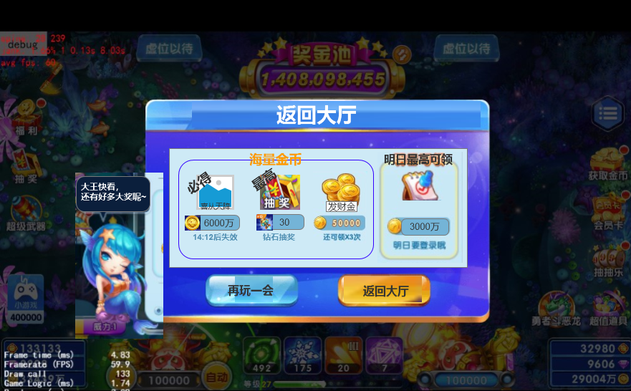
（弹窗左边加个卡通形象，见文末参考图）
  - 弹出时机：
- 在渔场内点击退出按钮后，弹出提示框，用于提示玩家还有何种奖励可领取；不同渔场，不同时机，点开后显示内容不一定相同。不同渔场房间退出显示内容不完全相同，这里先介绍基础界面逻辑（经典场）。
- 在特定时间会主动弹出，弹出的界面有所调整，目的在于让可能流失的玩家看到有很多奖励待领取（后文详细描述）
  - 界面构成：
由左侧提示内容，右侧提示内容，及弹窗外卡通形象与气泡构成
- 左侧提示内容，根据情况不同，显示的内容会有变化，具体规则在下文描述。
- 右侧提示内容，显示明日可领项目的总计金币数值，此处金币可变化，不同玩家不同日期显示的金币数不同。
  - 计算方式以明日可领取的均按最高档位金币相加，以下模块：签到（有翻倍则按翻出的倍数计算，未点翻倍则按最高倍计算），金蟾聚宝（最高金币档位x6），迎新礼（注意充值翻倍需要加上），私人定制，vip补充至，每日任务（所有金币奖励相加），会员卡每日奖（仅金币部分），发财金所有次相加；
  - 显示金额向上取整至万位，不足1万显示1万，过百位万位则显示“xx万”，不足百万显示“n00000”（例如100100，显示为110000）
  - 点击右侧模块按钮提示tips“明日最高可领xxxx金币噢！”
- 卡通形象，显示一条鱼或人鱼，气泡内容为“大王快看，还有好多大奖呢~”
- 左侧框提示内容规则
  - 位置规则：
- 左侧框有三项奖品位置，按照“2.2展示内容”中的介绍顺序，优先显示顺序最前的模块，如果同时可提示的模块过多，则按顺序提示可提示模块。可提示模块按下文“展示内容”的顺序进行判断。（顺序优先级可配置权重）
- 每个展示内容模块，点击可呼出对应模块的面板，并关闭退出提示面板。
- 部分模块带有角标，角标分为“最高”“必得”具体见下文。（按照配置显示）
- 展示权重时，分为两列：展示权重列，保底权重列。在符合模块可展示的情况下，按照展示权重列的顺序展示，如展示权重列不足3个时，使用保底权重列的模块补足。注意：不存在展示权重列与保底权重列内容重叠的情况，保底权重列为展示权重列不足展示时才使用。（最后三个模块，抽奖，每日任务，发财金，为保底模块，即前置顺序全部无可领取时，展示这三档位不再变动）
- 呼出面板时刷新显示模块。
  - 展示内容：
- 迎新礼（三日礼）
当玩家有可领但未领的三日礼时（根据当前vip计算），提示如下，显示金额数量根据可领金额显示
点击模块后：关闭界面，并弹出迎新礼面板
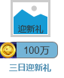
- 签到
如果玩家今日可签到，但未签到时，提示如下，金币为今日可领的金币数量，提示带“最高”角标，显示金额为固定值（即第一阶段转盘最高可得值），仅第一阶段未签到时提示，第一阶段已签，但第二阶段未签不提示。右侧次日奖励，也只展示第一阶段
点击模块后：关闭界面，并弹出签到面板
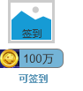
- 抽抽乐（鉴于版本排期，优先级低）
在玩家有免费抽取的次数时提示如下，显示金币数量为可免费抽的最高档位的最高分值，如可免费抽“超级翻倍”则按照*999倍的结果显示
点击模块后：关闭界面，并弹出抽抽乐面板
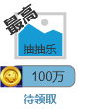
- 喜从天降礼包
捕获boss后，有概率弹出限时礼包入口，展示内容同渔场内效果一致，icon，名称，“限时礼包”，倒计时以及“必得”角标。金币数量显示为礼包中的金币数总额
点击模块后：关闭界面，并弹出喜从天降购买面板
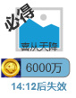
注意：
倒计时00：00后，显示保持为00：00后失效，点击后可跳转喜从天降界面
喜从天降礼包不能带入其他房间，注意提示也不能跨越房间
- 私人定制
玩家有可领取但未领取的私人定制奖励时，提示如下，金币数量为可领金币数量
点击模块后：关闭界面，并弹出私人定制领奖面板
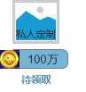
- 金蟾聚宝（新手）
当金蟾聚宝有次数时，显示图标和“金蟾聚宝”名字，下方显示内容同渔场内icon下方效果。金币数量以可领取的最高金币数显示，即金币档最高数值X6
点击模块后：关闭界面，并弹出金蟾聚宝面板
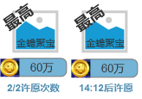
注意：在面板打开期间，下方文字的显示也需更新，与渔场内icon保持一致
- 小游戏卡
有小游戏卡牌未使用时提示（本房间内，不能跨房间）
点击模块后：关闭界面，并弹出小游戏打开面板（即直接开始小游戏）
金额显示：
暗影宝船，5000万
浴火金凰，5亿
龙王场、盘龙神域，7.5亿
提示样式：
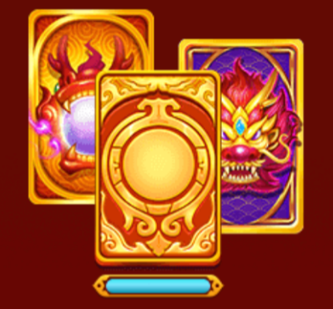
- 龙舟赛
只在可开龙舟赛的房间显示，如果距离本房间的下一场龙舟赛开赛时间5分钟以内（优先级最高），则提示此条，显示的奖品为该房间的最高档位，注意与开关的奖品保持一致
点击模块后：关闭界面，并返回游戏，并提示tips“即将开赛，在本房间中围抢龙舟即可参赛”；如果面板一直开着，在龙舟赛期间点击了此模块，关闭界面返回游戏并提示tips“在本房间中围抢龙舟即可参赛”；如果龙舟赛结束后点此模块关闭界面并返回游戏提示tips“龙舟赛已结束，请等待下一场哦”
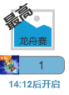
注意：倒计时为00：00后显示为“进行中”，龙舟赛已结束显示“已结束”
- 会员卡
有可领取但未领取的每日奖励时提示如下，仅显示金币数量
点击模块后：关闭界面，并弹出会员卡面板
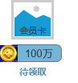
购买过会员卡过期后显示，每日领取金额和“立即领取”icon和提示文案
- 每日任务
有可领取，可参与的任务时，按展示权重列的权重展示。
无可领奖品和可参与的任务时，按保底展示权重展示
引导玩家查看每日任务，金币显示数量为所有任务中的金币总数
点击模块后：关闭界面，并弹出福利中的每日任务面板
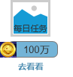
- 抽奖
无论是否处于可抽奖的房间，此保底档位均提示，因为玩家有可能会倾向于攒着抽奖券用于抽更大的奖品，如果一符合就提示，会让玩家抽奖的档位普遍偏小。
点击模块后：关闭界面，并弹出抽奖面板
示意图如下，情况细分三种：
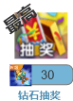
- 在有抽奖功能的房间，且可抽奖时提示如上图，抽奖档位提示该房间中以当前抽奖券可抽奖的最高档位，及该档位最高可得的奖品（位置1的奖品），点击此模块呼出抽奖面板
- 当玩家此时捕鱼数量不够或抽奖券不足不可抽奖时，“xx抽奖”档位提示文字改为“去看看”，奖品显示为最高档位中可抽取的最高奖励。点击此模块呼出抽奖面板
- 如果当前房间没有抽奖功能，“xx抽奖”档位提示文字改为“去看看”，奖品显示为最高档位中可抽的最高奖励。点击此模块提示跳转房间tips“解锁下一房间才能抽奖哦，努力赚金吧！”
- 发财金
提示内容如下，icon，名称，可领金币数，“还可领xn次”n最小=0
点击此模块提示分以下情况：
- 未破产，有/无领取次数时，点击提示tips“当前您的金币过多，无法领取发财金”
- 破产后，有领取次数时，点击关闭此界面，并在发财金icon上出小手点击引导玩家领取发财金，小手提示5秒后消失
- 破产后，无领取次数，点击提示tips“您今日的发财金领取次数已达上限哦~”
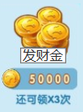

- 区分房间
  - 经典场
经典场退出房间时，退出弹窗如上文描述规则提示
  - 竞技场
竞技场退出房间的提示规则不做调整，仍显示文字
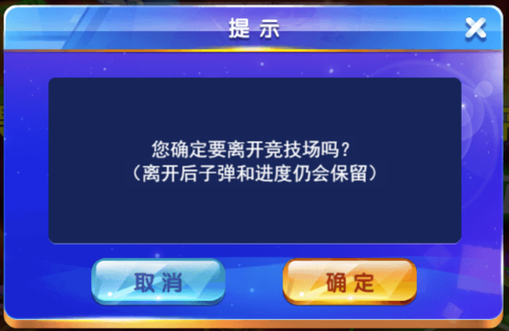
  - 龙王场
龙王场退出房间时，退出弹窗同经典场
  - 龙舟赛期间
龙舟赛期间退出房间的提示规则不做调整，仍显示文字
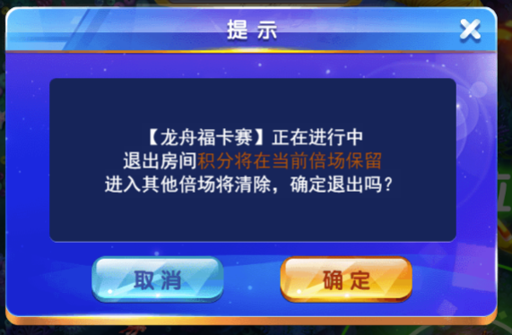
注意：原有的开赛前5分钟退出房间的提示面板“龙舟赛即将开赛是否退出渔场”去掉
- 弹出时机（主动弹出待定）
显示内容不变，但提示弹框的标题和按钮有所调整（左侧形象也保留），如下：
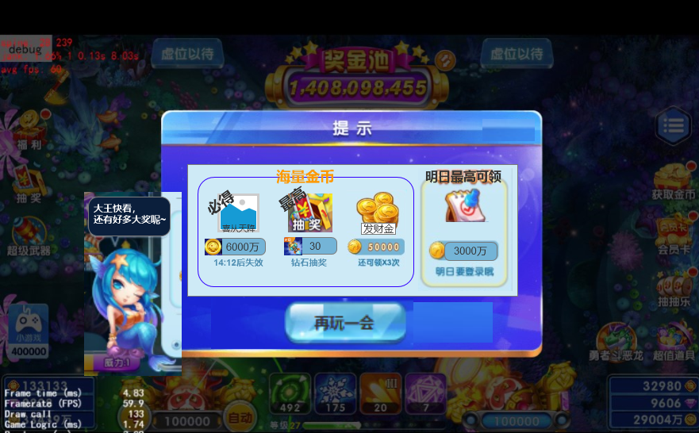
弹出情况1：判定流程，结合ai，之前ai先判断玩家破产流失时会弹出私人定制，在此基础上加一步判定，ai判定时区分破产流失玩家如果出现私人定制会购买的为一部分玩家，不会购买的为另一部分玩家，我们给这些私人定制不会购买的玩家不出私人定制，出退出提示。
弹出情况2：破产后弹出充值（不破产礼包、首充商城、私人定制）后，弹出提示
弹出情况3：破产第n次（N为运营分析得到的付费占比最少的几次，10%以内），破产时先弹出此界面，关闭后再弹出付费点。
更优方案待定
- 打点
增加打点：
点击退出游戏按钮后今日无开火记录的玩家占活跃比
不点击退出游戏按钮，直接退出游戏的玩家占活跃比
通过点“退出”按钮呼出界面的次数
主动呼出界面的次数
呼出此面板后继续游戏（开火）的玩家有多少
分析：
新玩家留存是否有变化，活跃玩家留存是否有变化
破产后付费金额是否有影响
- 界面参考图
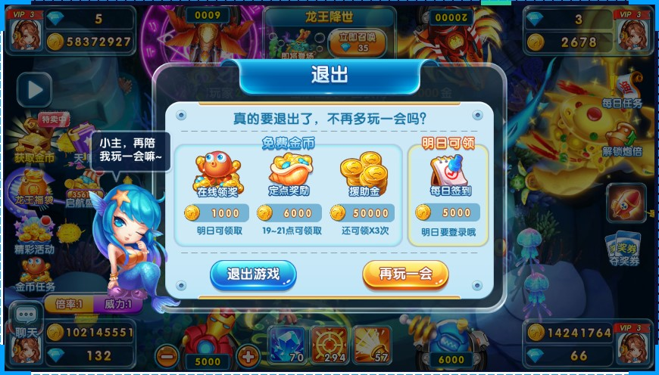
可参考板子旁边摆一个萌系的人鱼形象，以及气泡描述“大王快看，还有好多大奖呢~”；
可参考板子的透明轻亮等
- 优化
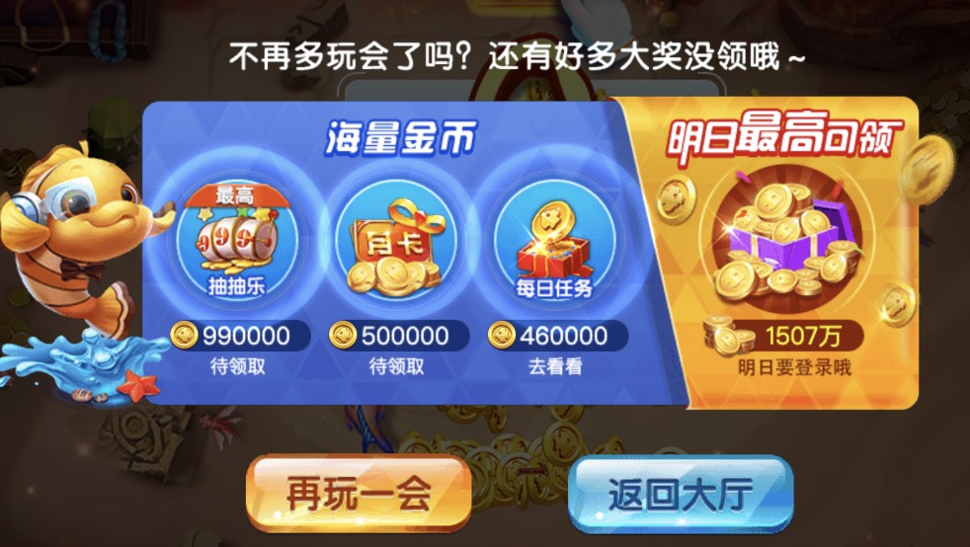
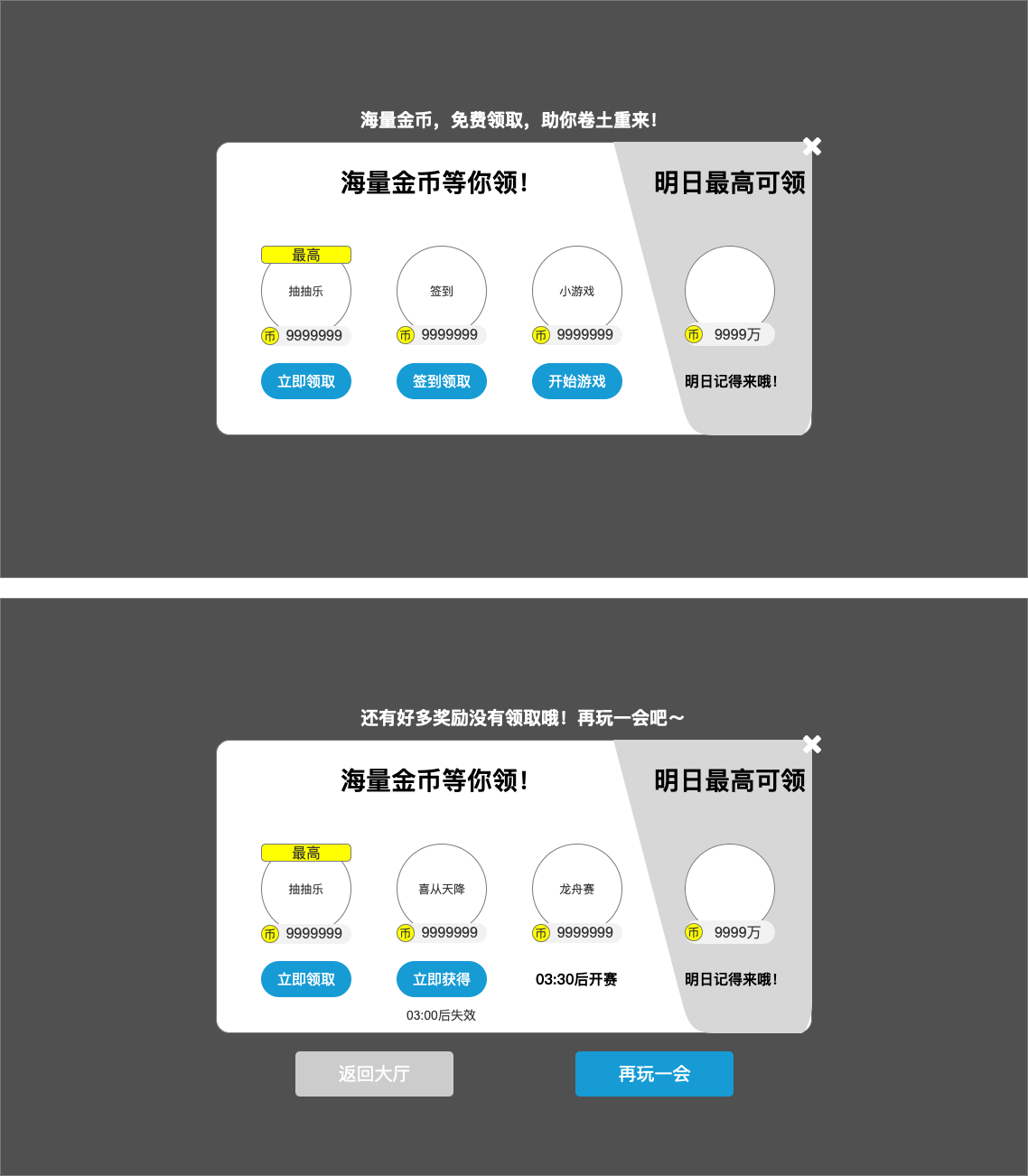
弹出调整：
- 原有退出房间弹出逻辑（无修改）
- 增加主动弹出：
- 在经典场1、2、3房间当日首次破产，破产弹窗逻辑都未点击任何充值时自动弹出（注：龙王专场、竞技场、经典场第4、5、6房间不弹出）
界面内容调整：
- 标题文本：
- 点击退出房间时【还有好多奖励没有领取哦！再玩一会吧～】
- 破产主动弹出时【海量金币，免费领取，助你卷土重来！】
- 中部展示内容：除模块可点击跳转外，增加按钮可点击跳转，每个模块与按钮点击打开相应界面弹窗逻辑同2.2，对应界面领取完奖励后重新打开本弹窗（让用户把能领的奖励领完）
- 三日迎新礼：领取态【立即领取】，领取完原来按钮处文本显示“已领取”
- 签到：领取态【签到领取】，领取完原来按钮处文本显示“已领取”
- 抽抽乐：领取态【立即领取】，领取完原来按钮处文本显示“已领取”
- 喜从天降：按钮【立即获得】，按钮底部加倒计时提示【xx:xx后失效】，获得以后“已获得”
- 私人订制：按钮【立即领取】，领取完原来按钮处文本显示“已领取”
- 金蟾聚宝：按钮【立即许愿】，许愿以后原来按钮处文本显示“xx:xx后许愿”
- 小游戏卡：按钮【立即游戏】，游戏结束以后原来按钮处文本显示“捕鱼获得更多”
- 龙舟赛：无按钮，只有倒计时提示【xx:xx后开赛】（破产弹出时不显示该项）
- 会员卡：按钮【立即领取】，领取完原来按钮处文本显示“已领取”
- 每日任务：按钮【立即领取】，领取完原来按钮处文本显示“已领取”
- 弹珠碰碰碰：按钮【立即领取】，活动结束后该模块消失。
- 抽奖：可抽奖时按钮【立即抽奖】、不可抽奖时按钮【去看看】
- 发财金：按钮【立即领取】，领取完原来按钮处文本显示“还有x次可领”
- 破产弹出时，若当前玩家金币为0，可领取发财金，则该模块优先级最高，放置于第一位，点击【立即领取】直接获得金币，无需回到渔场。
- 若用户不领取，用户领取后面两项，导致金币不为0，关闭领取弹窗口回到该界面时，刷新发财金状态为不可领取态，优先级到最低
- 在线礼包：返回大厅提示逻辑增加在线礼包奖励领取模块：
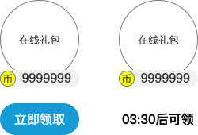
- 可领取时，按钮为【立即领取】，点击弹出在线奖励弹窗
- 不可领取时，按钮处显示为【xx:xx后可领】（倒计时大1小时则显示为：xx:xx:xx后可领
- 在线礼包全部领取完，此模块不再显示
按钮：
- 破产弹出，只有关闭按钮【x】
- 返回大厅弹出，关闭按钮【x】、【返回大厅】，【再玩一会】（高亮）。
操作逻辑：
- 点击关闭按钮【x】、【再玩一会】关闭本弹窗
- 点击【返回大厅】回到大厅界面

- 弹珠碰碰碰
保底模块优化：
1、添加新的保底模块：弹珠碰碰碰
2、当该模块玩家可以参与时则显示保底模块，否则显示权重比它第1级的保底模块
- 提示内容如下，icon，名称，最高可领金币数（2000万），点击此模块跳转至福利—弹珠碰碰碰页签
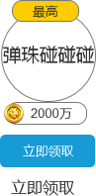（只有这一种状态）

